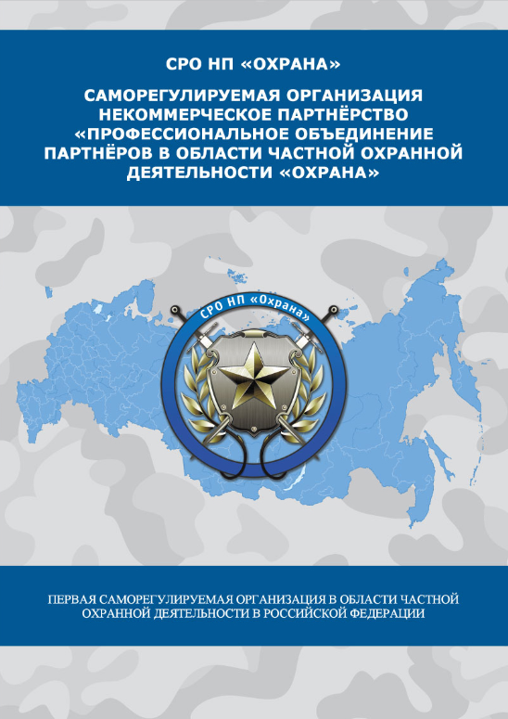
ПРОЕКТ
«Создание системы управления комплексной безопасностью на объектах города c привлечением потенциала охранных организаций негосударственной сферы безопасности»

ПРОЕКТ
«Создание системы управления комплексной безопасностью на объектах города c привлечением потенциала охранных организаций негосударственной сферы безопасности»

СОДЕРЖАНИЕ

1.ВВЕДЕНИЕ
2.ОБЩИЕ ПОЛОЖЕНИЯ
3.ЦЕЛЬ ПРОЕКТА
4.ЗАДАЧИ ПРОЕКТА
5.ПРИНЦИПЫ ПРОЕКТА
6.СТРУКТУРНАЯ СХЕМА ОРГАНИЗАЦИИ УПРАВЛЕНИЯ КОМПЛЕКСНОЙ БЕЗОПАСНОСТЬЮ НА ОБЪЕКТАХ ГОРОДА
7.СОГЛАСОВАНИЯ С АДМИНИСТРАЦИЕЙ ГОРОДА

8. РАЗРАБОТЧИК ПРОЕКТА

1. ВВЕДЕНИЕ
Практическая реализация создания системы управления комплексной безопасностью на объектах города c привлечением потенциала охранных организаций негосударственной сферы безопасности связана с необходимостью решения целого комплекса технических, технологических, организационно-экономических, методологических и финансовых проблем. Единственно верным подходом к решению проблем безопасности является комплексный, системный подход. Говоря о комплексной безопасности на объектах города, мы подразумеваем обеспечение безопасности от всех видов опасностей и угроз в рамках единой стратегии с использованием полного набора форм и методов противодействия им, что может быть обеспечено объединением частных охранных организаций в форме саморегулируемой организации, представляющих все виды охранных услуг. Члены саморегулируемой организации обладают всем необходимым ресурсом для реализации крупного заказа в рамках отрасли по единому стандарту оказания охранных услуг с использованием объединенных возможностей членов саморегулируемой организации и предоставления финансовых гарантий по качественному исполнению охранных услуг.
"Не организованной" частной охранной организации (ЧОО) присуща всеядность, - в ее портфеле могут быть объекты самого различного профиля от строительных до торговых, от школ до объектов Министерства обороны и т.д. ЧОО это производственная площадка, на которой ведутся работы по оказанию услуг Заказчику, и в ней нет места и времени на разработку индивидуальных подходов к решению проблем безопасности объектов охраны. Более того, ЧОО, как правило, не решает проблемы безопасности, а оказывает совершенно определенные услуги и в большинстве своем это физическая охрана, редко это сочетается одновременно с охраной физических лиц. Еще реже, если эта же ЧОО оказывает услуги по сопровождению денежных средств, и считанные единицы могут сказать, что в их арсенале есть еще и услуга строительства и обслуживания технических средств безопасности.
Возникает вопрос: что делать заказчику, у которого территориально-разнесенная сеть объектов, требующая многопрофильной защиты (от проверки персонала на лояльность до физической охраны, от физической защиты объектов до создания паспортов их антитеррористической защиты, от строительства технических систем охраны до проведения учений и тренировок с персоналом объектов по гражданской обороне и пр. и пр.). Как

всегда, решений несколько. На сегодня «сверхрачительный» заказчик применяет следующие подходы к организации охраны своих объектов.

Первый. Зачастую заказчик, особенно крупный, основной целью бизнеса у которого в России является не прибыль, а сверхприбыль, да еще и любой ценой, стремится не просто оптимизировать, а скорее минимизировать свои затраты, не взирая на отсутствие какого-либо профессионализма и качества охранных услуг за счет подмены профессиональной охраны поэтому и пользуется услугами сторожей, контролеров, вахтеров, консьержей, стюардов и пр. вместо нанятой профессиональной охраны.
Второй. Привлечение формально кажущейся профессиональной охраны. Дело в том, что аутстаффинг прочно вошел и во взаимоотношения между частными охранными организациями, между ЧОО, учредители которых обладают большим административным ресурсом и имеют возможность получать для них крупные заказы и мелкими зависимыми, вассальными ЧОО. Именно последние и выступают в роли провайдеров, довольствуясь, собственно, не оплатой своих "услуг", а подачкой с барского плеча «диспетчера». Таким образом осуществляется охрана большого количества объектов Заказчика на обширных территориях. Заказчик, как ему кажется, заключает договор с "большой, серьезной" ЧОО, а на самом деле его объекты охраняет нанятая по субподряду "мелочь". Здесь сразу все - и субподряд, и демпинг, а значит, и угроза снятия охраны в одночасье за нарушение норм Закона, запрещающего субподряд (лизинг, аутстаффинг) в охранном бизнесе.
Одной из тенденций развития международного охранного бизнеса является его укрупнение. Неожиданно и у нас началось укрупнение отдельных, российских частных охранных организаций, которые ведут активную политику по скупке охраняемых объектов. Некоторые из них насчитывают в своем портфеле до нескольких тысяч объектов. По имеющейся информации эта работа проводится за счет иностранного капитала, и это настораживает. Можно сделать вывод о том, что присутствие иностранных охранных компаний в России планируется в виде франчайзинга. Плохо другое, большая ЧОО, как и маленькая не имеет права открывать филиалы, кроме как в том регионе, в котором зарегистрирована. А это подталкивает к тому, что только что было описано выше: или к аутстаффингу, или к аутсорсингу.
В большинстве развитых стран мира прирост бизнеса обеспечивается за счет его специализации, которая включает в себя построение бизнеса на базе вертикальных рынков. Это сокращает цикл продаж, цикл принятия конструктивного решения, циклы внедрения и обслуживания. Специализация

ускоряет все процессы, поскольку работа ведется с одной и той же категорией клиентов. Специализация бизнеса безопасности стремительно развивается. Стратегический акцент типовой программы безопасности смещается с традиционного вопроса «как бы сэкономить на количестве охранников» на
вполне грамотный, - «как снизить уровень рисков по профилю деятельности обслуживаемой компании»? Борьба за большой портфель самых разнопрофильных клиентов, сменяется борьбой за отдельную отрасль производства, сферу услуг. И вот третье решение. Это объединение разнопрофильных, пространственно разнесенных предприятий и организаций безопасности в саморегулируемые организации. Учитывая добровольность объединения, функциональное назначение СРО, масштабность СРО (рассматриваем вариант российского значения), специализацию СРО, можно говорить об организации услуг комплексной безопасности, о процессе управления качеством услуг, о единых стандартах и регламентах, разработанных в СРО и применяемых ЧОО повсеместно. СРО не только объединяет структуры безопасности, но и контролирует их деятельность, управляет качеством, оказываемых услуг, несет ответственность за работу своих членов, в том числе и материальную. Более того, именно СРО выбирает отраслевую специализацию своего объединения, именно она определяет условия при приеме в свои ряды новых членов, именно через нее могут прийти крупные Заказчики, которым требуются услуги на больших территориях и на большом количестве объектов.
В функции СРО входит:
1) разработка и установка требований к членству охранных организаций в саморегулируемой организации;
2) контроль деятельности членов СРО, применение мер дисциплинарного воздействия, предусмотренных Федеральным законом и внутренними документами саморегулируемой организации, в отношении своих членов;
3) образование третейских судов для разрешения споров, возникающих между членами саморегулируемой организации, а также между ними и потребителями произведенных членами саморегулируемой организации услуг, иными лицами, в соответствии с законодательством о третейских судах;
4) осуществление анализа деятельности своих членов на основании информации, предоставляемой ими в саморегулируемую организацию;
5) представление интересов членов саморегулируемой организации в их отношениях с органами государственной власти Российской Федерации,

органами государственной власти субъектов Российской Федерации, органами местного самоуправления;
6) организация профессионального обучения, аттестация работников охранных организаций саморегулируемой организации или сертификации, произведенных членами саморегулируемой организации услуг;
7) обеспечение информационной открытости деятельности своих членов, публикация информации об этой деятельности в порядке, установленном Федеральным законом и внутренними документами саморегулируемой организации.

(полный текст документа можно скачать здесь: https://yadi.sk/d/UrA6Y7qWoEsyE )

